Министерство образования Республики Беларусь

Учреждение образования “Белорусский государственный университет информатики и радиоэлектроники”

Факультет компьютерных систем и сетей

кафедра Информатики

Дисциплина: Методы численного анализа

ОТЧЕТ

к лабораторной работе

на тему:

“Интерполяционные многочлены”

БГУИР КП 1-40 04 01

Выполнил: студент гр. 953505

Корзун А. Д.

Проверил: доцент кафедры информатики Анисимов В.Я

Минск 2021

Вариант 8

## **Цели работы**

Цель задания: изучить интерполяцию функций с помощью интерполяционных многочленов Лагранжа и Ньютона.

## **Краткие теоретические сведения**

Пусть f(x) - функция, непрерывная на отрезке [а,b]. Выберем на этом отрезке точки, называемые узлами интерполяции:



Предположим,что известны значения функции в узлах интерполяции:



Ставится задача найти многочлен Рn(х) такой, что



Такой многочлен Рn(х) называется интерполяционным многочленом, а задача его нахождения — задачей интерполяции.

Можно показать, Что задача интерполяции всегда имеет решение. причем единственное.

Обозначим



Тогда погрешность интерполяции оценивается по формуле

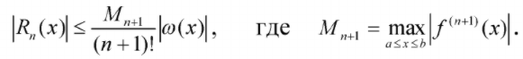

**1) Интерполяционный многочлен Лагранжа**

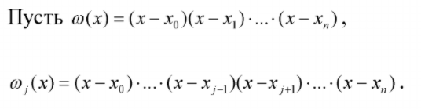

Положим

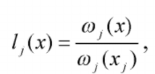

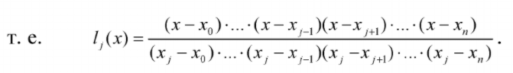

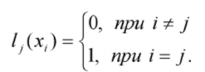

Построим многочлен

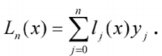

Легко видеть, что



т. е. это интерполяционный многочлен. Его называют интерполяционным

многочленом Лагранжа.

**2) Интерполяционный многочлен Ньютона**

Пусть х,.х,....х,и - набор узлов интерполирования,

У,У,...у, = значения функции f(х) в узлах.

Величину у =у..-у, называют конечной разностью первого порядка в к-ом узле.

Аналогично определяются конечные разности высших порядков.

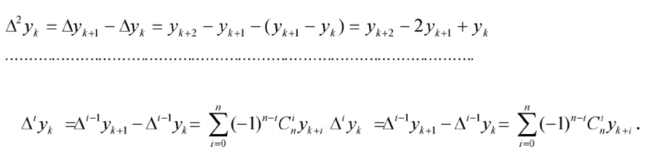

Конечные разности обычно считают по схеме:

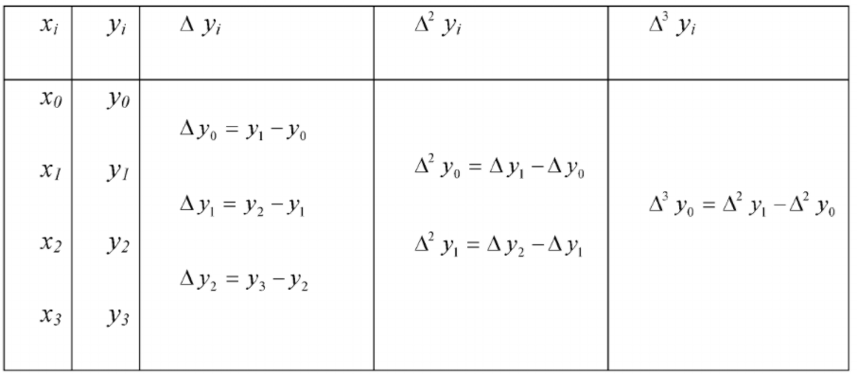

Разделенной разностью первого порядка называется выражение

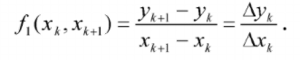

Разделенной разностью второго порядка называется выражение

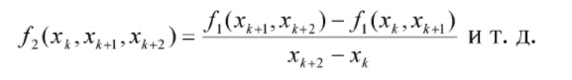

Пусть х — любая точка отрезка, не совпадающая с узлами. Тогда

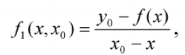

Откуда



Далее



Откуда









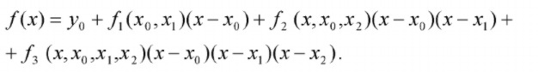



Где



Очевидно при



т. e.

Nn(х) - интерполяционный многочлен. Его называют интерполяционным многочленом Ньютона.

Достоинство интерполяционного многочлена Ньютона: он удобен при расширении интерполяции и добавлении узлов.

Недостаток: в какой-то степени он сложнее в подсчете конечных разностей

по сравнению с многочленом Лагранжа.

**Исходные данные:**

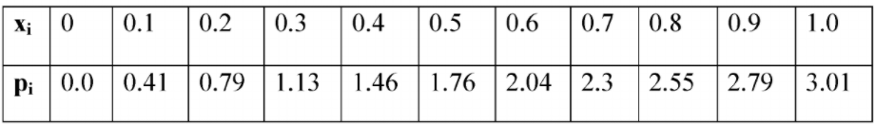



K = 8

M = 4

**Результаты:**

**Значения в 0.47:**

Интерполяционный многочлен Лагранжа: 5.6726520797676905

Интерполяционный многочлен Ньютона: 5.6726520797088975

**Тестовые примеры:**

**1)**

X = [1, 2, 3]

f(x) = [1, 4, 9]

Значение в 1.5:

Интерполяционный многочлен Лагранжа: 2.25

Интерполяционный многочлен Ньютона: 2.25

**2)**

X = [1, 2, 3, 4]

f(x) = [1, 8, 27, 64]

Значение в 2,31

Интерполяционный многочлен Лагранжа: 12.326391000000001

Интерполяционный многочлен Ньютона: 12.326391000000001

**3)**

X = [-1, 1, 2]

f(x) = [2, 3, -1]

Значение в 2,31

Интерполяционный многочлен Лагранжа: -2.44915

Интерполяционный многочлен Ньютона:-2.3361

**Вывод**

Поставленная задача была решена и реализованными в виде программы на языке Python с использованием библиотеки NumPy. Значения функций, интерполированных с помощью многочленов Лагранжа и Ньютона совпадают с погрешностью.